

ПЛАН ЗАСТРОЙКИ
по компетенции «Организатор онлайн мероприятий»
Итогового (межрегионального) этапа Чемпионата по профессиональному мастерству «Профессионалы»

2025 г.

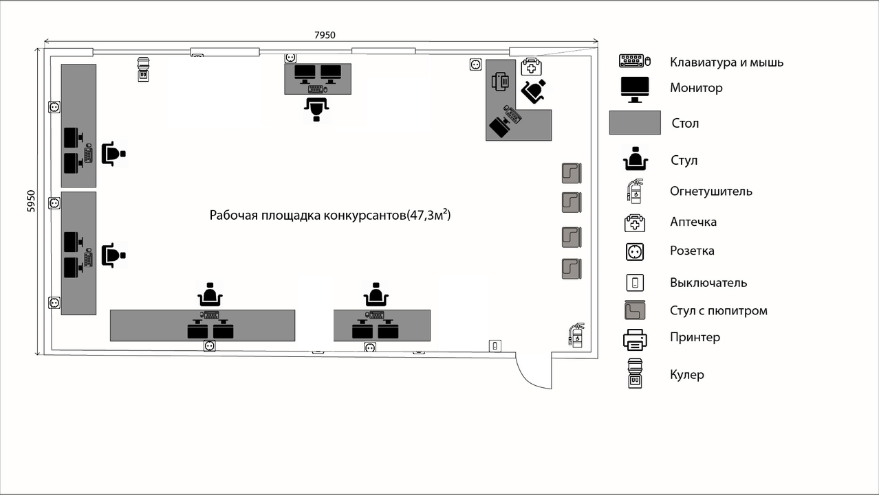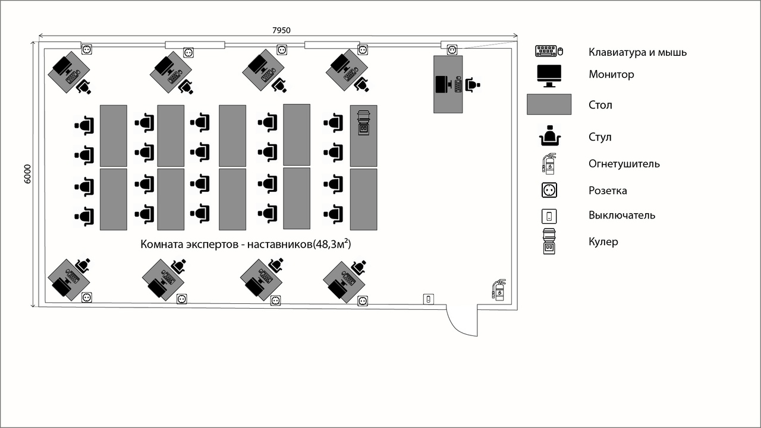

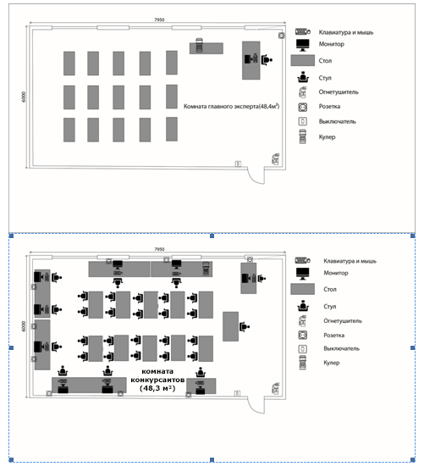
Комната конкурсантов

